T/CFAA 0008—202X
中国食品添加剂和配料协会团体标准
ICS 71.040.50
X 04
中国食品添加剂和配料协会 发布
辣椒红中辣椒素的测定 高效液相色谱法
Determination of capsaicinoid in paprika red—
High performance liquid chromatography
（征求意见稿）

202X年X月X日实施
202X年X月X日发布

前 言
本文件按照GB/T 1.1-2020《标准化工作导则 第1部分：标准化文件的结构和起草规则》的规定起草。
请注意本文件的某些内容可能涉及专利。本文件的发布机构不承担识别专利的责任。
本文件由中国食品添加剂和配料协会着色剂专业委员会提出。
本文件由中国食品添加剂和配料协会团体标准技术委员会归口。
本文件起草单位：……。
本文件主要起草人：……。

辣椒红中辣椒素的测定 高效液相色谱法
- 范围
本文件规定了辣椒红中辣椒素含量的高效液相色谱测定方法。
本文件适用于辣椒红中辣椒素含量的测定。
- 规范性引用文件
下列文件中的内容通过文中的规范性引用而构成本文件必不可少的条款。其中，注日期的引用文件，仅该日期对应的版本适用于本文件；不注日期的引用文件，其最新版本（包括所有的修改单）适用于本文件。
GB/T 601 化学试剂 标准滴定溶液的制备
GB/T 602 化学试剂 杂质测定用标准溶液的制备
GB/T 603 化学试剂 试验方法中所用制剂及制品的制备
GB/T 6682 分析实验室用水规格和试验方法
- 术语和定义
下列术语和定义适用于本文件。

辣椒素 capsaicinoid
在辣椒中产生辣味的N-香草基酰胺类生物碱物质的统称。
注1：其中辣椒碱、二氢辣椒碱和降二氢辣椒碱约占辣椒素总量的95%以上，是表征辣度的主要成分。
注2：本文件中辣椒素含量以辣椒碱、二氢辣椒碱和降二氢辣椒碱三种成分计。
- 原理
辣椒红样品用甲醇提取辣椒素，过滤后经C18色谱柱分离，荧光检测器检测，以标准品相对保留时间定性，外标法定量。
- 试剂和溶液
本文件中所用试剂和水，在没有注明其他要求时，均指分析纯试剂和符合GB/T 6682规定的一级水。试验中所用标准滴定溶液、杂质测定用标准溶液、制剂及制品，在没有注明其他要求时，均按GB/T 601、GB/T 602、GB/T 603的规定制备。试验中所用溶液在未注明用何种溶剂配制时，均指水溶液。
  - 甲醇：色谱纯。
  - 乙腈：色谱纯。
  - 冰乙酸：色谱纯。
  - N-壬酸香草酰胺（合成辣椒碱）标准品（CAS号：2444-46-4）：纯度≥95%。
  - 标准储备溶液：称取标准品约10 mg（精确至0.00001 g），用甲醇溶解并定容至50 mL容量瓶中，得到浓度为200 μg/mL的标准储备溶液，置于2 ℃～8 ℃避光保存，有效期为24个月。
  - 标准工作溶液：将标准储备溶液用甲醇分别稀释成0.25 μg/mL、0.5 μg/mL、1.0 μg/mL、2.5 μg/mL、5.0 μg/mL、25.0 μg/mL的标准工作溶液，置于2 ℃～8 ℃避光保存，有效期为6个月。
- 仪器和设备
  - 高效液相色谱仪：配备荧光检测器，或其他等效的检测器。
  - 分析天平：感量为0.01 mg和0.1 mg。
  - 漩涡混合器。
  - 高速离心机：转速大于4500 r/min。
- 参考色谱条件
  - 色谱柱：C18色谱柱（φ 4.6 mm×15 cm），厚度为5 μm，或同等性能的色谱柱。
  - 流动相：1%冰乙酸溶液-乙腈，体积比为60:40。
  - 柱温：40℃。
  - 激发波长：280 nm。
  - 发射波长：325 nm。
  - 流速：1.5 mL/min。
  - 进样量：10 μL。
- 分析步骤
  - 样品溶液的制备
称取辣椒红样品约0.5 g（精确至0.0001 g）于50 mL离心管中，加入20 mL甲醇，涡旋混匀1 min，在4000 r/min条件下离心5 min，取上清液过0.45 μm微孔滤膜，作为样品溶液备用。
  - 测定
    - 标准曲线的绘制
在7参考色谱条件下，分别将标准工作溶液注入高效液相色谱仪中，记录各浓度溶液对应的峰面积值，以标准工作液的浓度为横坐标、峰面积为纵坐标，绘制标准曲线。
    - 含量测定
将样品溶液注入高效液相色谱仪中，根据标准工作溶液中不同组分的相对保留时间（参见表1）定性样品溶液中各待测组分辣椒碱、二氢辣椒碱、降二氢辣椒碱的色谱峰，由峰面积按照标准曲线计算各组分的质量分数。待测辣椒红样品中辣椒素的响应值应在标准曲线的线性范围内，超过线性范围则应稀释后再重新进行分析。参考色谱图见附录A。
表1 标准溶液中不同组分的相对保留时间参考值
待测组分 | 相对保留时间
辣椒碱 | 1.02
二氢辣椒碱 | 1.52
降二氢辣椒碱 | 0.92
- 结果计算
辣椒红样品中待测组分（辣椒碱、二氢辣椒碱、降二氢辣椒碱）的含量w_{i}按式（1）计算：
$w_{i}=\frac{c_{i}×V}{m×R_{i}×1000000}×100\%$ ………………………（A.1）
式中：
w_{i}——辣椒红样品中待测组分的含量（i=1、2、3，分别表示辣椒碱、二氢辣椒碱、降二氢辣椒碱），%；
c_{i}——由标准曲线计算得到的样品溶液中辣椒碱、二氢辣椒碱或降二氢辣椒碱的浓度，单位为微克每毫升（μg/mL）；
R_{i}——样品溶液中待测组分相对标准品的响应因子（参见表2）；
V——样品溶液的定容体积，单位为毫升（mL）；
1000000——单位换算系数；
m——样品的质量，单位为克（g）。
表2 待测组分相对标准品的响应因子表
待测组分 | 响应因子
辣椒碱 | 0.88
二氢辣椒碱 | 0.93
降二氢辣椒碱 | 0.92
- 精密度
在重复性条件下获得的两次独立测定结果的绝对差值应不大于其算术平均值的10%。
- 检出限和定量限
按取样量0.5 g，用20 mL甲醇提取，本方法的检出限为0.001%，定量限为0.003%。
- （资料性）
外标法测定辣椒红中辣椒素含量的色谱图

外标法测定合成辣椒碱标准品的参考色谱图见图A.1。
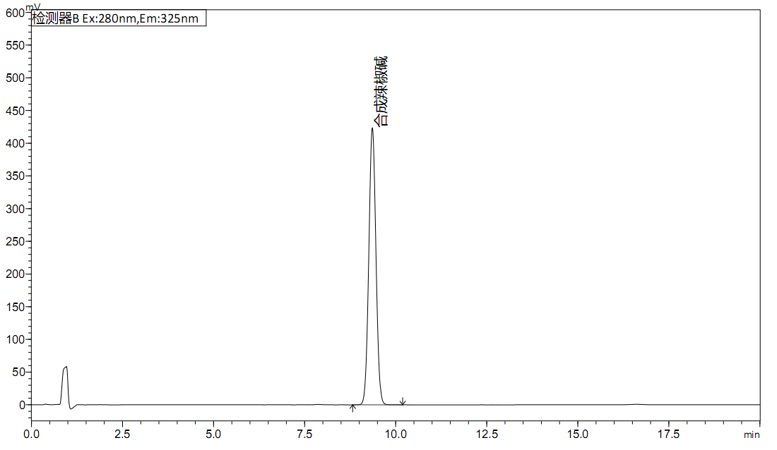
图 A.1外标法测定合成辣椒碱标准溶液的色谱图

外标法测定辣椒红样品的参考色谱图见图A.2。

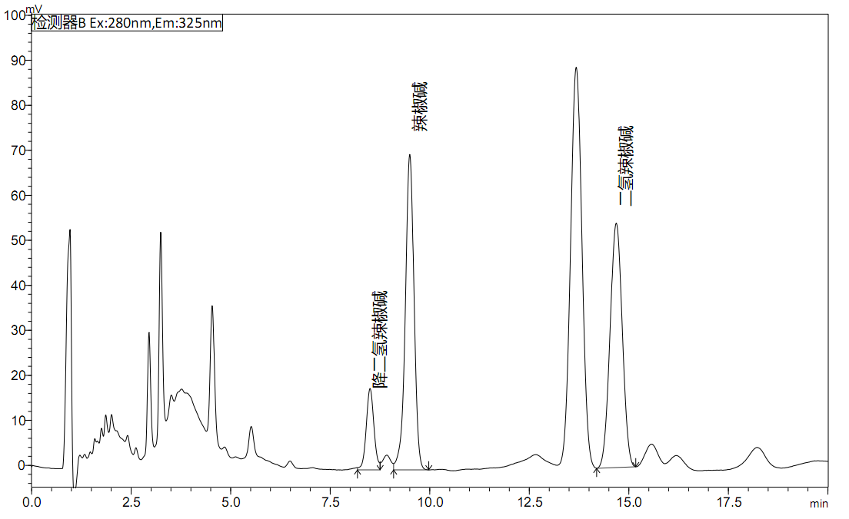
图 A.2 外标法测定辣椒红样品的色谱图
_________________________________

